Детский загородный стационарный
оздоровительный лагерь «Бинго»

Адрес: Сергеляхское шоссе, 11 км
Автобус: №7 остановка «Ботанический сад», № 15 остановка «п. Геологов»
Телефоны: 32-42-72, 32-42-47, 36-83-03
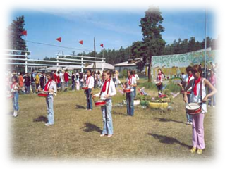
Возраст детей: школьники с 1кл. по 9 класс
Количество детей в смене: 250 человек
Продолжительность смены: 21 день
Количество смен: 2
Питание: 6-ти разовое
Медобслуживание: оздоровление, закаливание, профилактика заболеваний.
Воспитательная программа «Я в мире – мир во мне»
Основные направления деятельности:
- Физическое развитие;
- Духовное развитие;
- Интеллектуальное развитие.
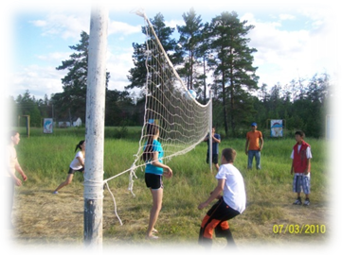
Приемы и методы комплексно – оздоровительной работы:
- Утренняя гимнастика;
- физкультминутки;
- дневной сон;
- подвижные игры;
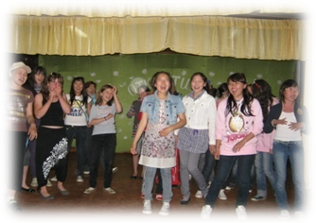
- проведение занятий на свежем воздухе.
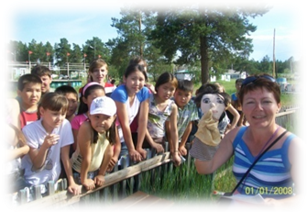
Лагерь ориентирован на совершенствование знаний по иностранным языкам, моральный комфорт, спорт, развитие творческого потенциала через кружки и студии: театральную, музыкальную, танцевальную, изобразительного искусства, ритмику, театр мод, пресс-центр и другие.
Ежедневно работает компьютерный салон. Массово и весело проходят мероприятия:
«Огоньки»; «Американская охота», «Самый крутой парень», «Сумасшедшие олимпийские игры», «Большой футбол», «Веселый марафон»,
«День спорта», походы, экскурсии, поездки по р.Лене на теплоходе и другие.
Участвуем в межлагерных и городских конкурсах.
Каждый день проводятся дискотеки, вечерние сеансы кино.

